//기본 구조

<html>

<head>

<title>

</title>

</head>

<body>

</body>

</html>

<meta charset="UTF-8">

//해당 HTML 문서의 문자 인코딩 방식을 명시

//유니코드(Unicode)를 위한 문자셋인 UTF-8

글자 두껍게 <b> ………… </b>

//배경색 background-color:#FFFFFF

-> 뒤에 색깔이름도 됨.

//두께 width: 40px;

//높이 height:25px;

모두 픽셀 단위

//옆에 배치하고 싶을 때 float: left;

//폰트 사이즈 font-size: 20px;

//자간             letter-spacing: -6px;

//폰트 색깔 color: black;

//이미지 넣을 때

<img src="https://ko.wikipedia.org/static/images/mobile/copyright/wikipedia-wordmark-ko.svg">

<img src=”이미지 주소 url”>

//각 이미지나. Input에 대해서 style 정하기도 가능 따로 .style {} 선택하지 않아도

🡪 <img src=”이미지 주소 url” style=”입력”>

//검색창 만들기

<input type=”text”>

//검색창에 기본값이 아니라, 무엇을 입력해야 하는지 안내하는 문구를 넣고 싶다면 placeholder 사용

<input type=”text” placeholder=”문구입력”>

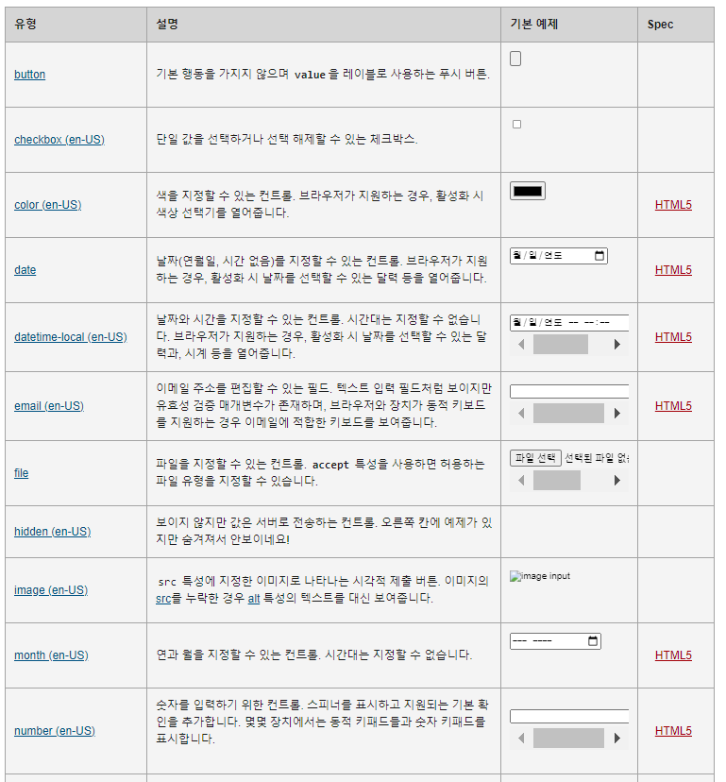

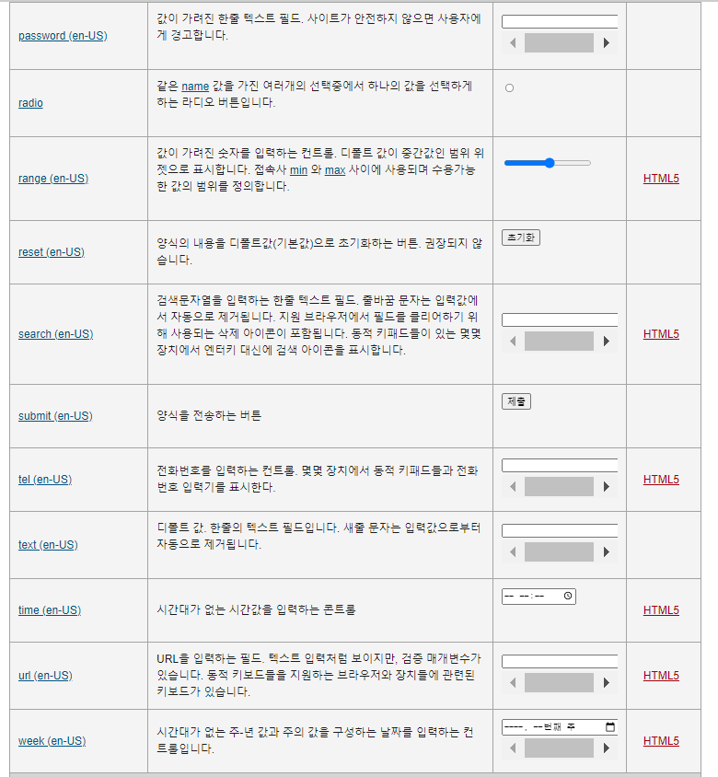

//input text 안에 이미지 넣기

 background-image: url(list.png);

배경 이미지로 아이콘 이미지를 넣는다.

👉 background-repeat: no-repeat

이미지가 작아서 반복이 된다. no-repeat을 사용하여 반복 없이 이미지 한 개만 나오게 한다.

👉 background-position: 5px center

input영역 안에서 이미지를 원하는 위치를 정한다. 5px은 x축 위치 값, center은 y축 위치값

단위는 px, %, top, center, left, right 가 있다.

👉 padding-left: 40px

padding값이 없으면 HTML에서 설정한 placeholder="Add List"와 겹쳐진다. 그래서 padding값을 줘서 겹침 현상을 없앤다. input을 클릭했을 때 padding값만큼

👉 box-sizing: border-box

inputd에 width: 100% 가 있어서 box-sizing코드가 없으면 input의 넓이가 부모 넓이보다 넘는 현상이 발생한다. box-sizing: border-box을 사용하여 input 넓이를 부모 넓이와 같게 한다. input의 width를 부모보다 작게 줄 경우 box-sizi코드는 필요 없다.

//주석 달기 <!-- ………………… -->